**【实验名称】：**NAT网络地址转换

**学生姓名：2151133**孙韩雅

**实验地点：**济事楼330 **实验时间：**2023-10-30

**【实验目的】**

了解地址转换的技术原理，熟悉配置静态NAT的方法、指令与操作，理解与掌握网络地址转换技术以及NAT转换表的相关内容。

**【实验原理】**

1.技术原理：网络地址转换被广泛应用于各种类型Internet接入方式和各种类型的网络中。原因很简单，NAT不仅完美地解决了lP地址不足的问题，而且还能够有效地避免来自网络外部的攻击，隐藏并保护网络内部的计算机。

默认情况下，内部IP地址是无法被路由到外网的，内部主机要与外部网络或internet通信，IP包到达NAT路由器时， IP包头的源地址被替换成一个合法的外网IP，并在NAT转换表中保存这条记录。当外部主机发送一个应答到内网时，NAT路由器收到后，查看当前NAT转换表，用内网地址替换掉这个外网地址。

NAT将网络划分为内部网络和外部网络两部分，局域网主机利用NAT访问网络时，是将局域网内部的本地地址转换为全局地址（外部网络或互联网合法的IP地址）后转发数据包。

2.NAT分为两种类型：NAT（网络地址转换）和NAPT（网络端口地址转换IP地址对应一个全局地址）。

静态NAT：实现内部地址与外部地址一对一的映射。现实中，一般都用于服务器；

动态NAT：定义一个地址池，自动映射，也是一对多的。现实中，用得比较少；

NAPT：使用不同的端口来映射多个内网IP地址到一个指定的外网IP地址，多对一。

**【实验设备】**

HUAWEI MateBook X Pro（安装有**Cisco Packet Tracer**）

**【实验步骤】**

1.首先规划网络地址及拓扑图：

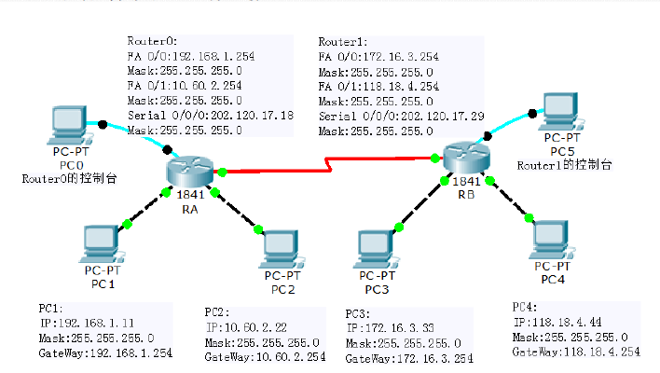

2.配置PC机、服务器及路由器口IP地址；

3.在各路由器上配置静态路由协议，让pc间能相互ping通；

4.在路由器上配置静态NAT；

5.在路由器上定义内外部网络接口；

6.验证主机之间的互通性。

**【实验现象】**

1.按照拓扑图进行连线：

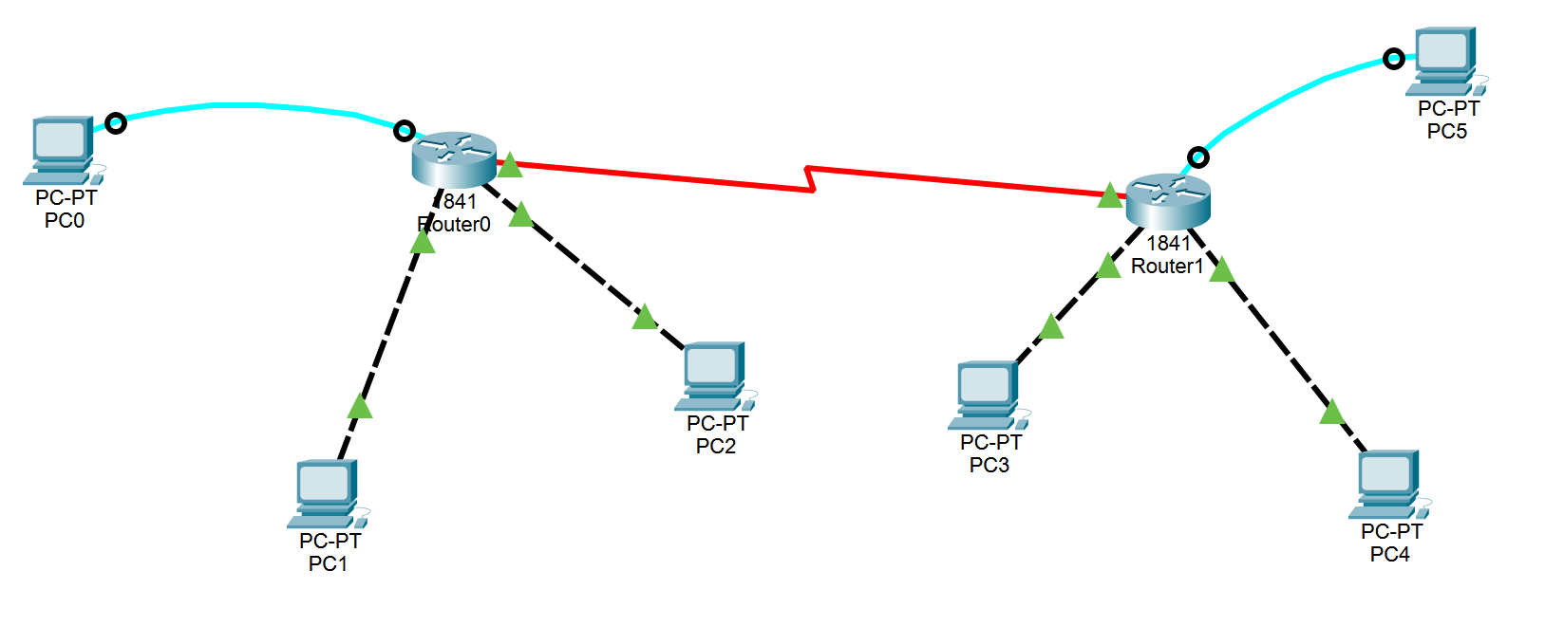

2.配置PC机、服务器及路由器口IP地址（略）；

3.在各路由器上配置端口地址、静态路由表以及NAT的出入口（以Router0为例），让pc间能相互ping通：

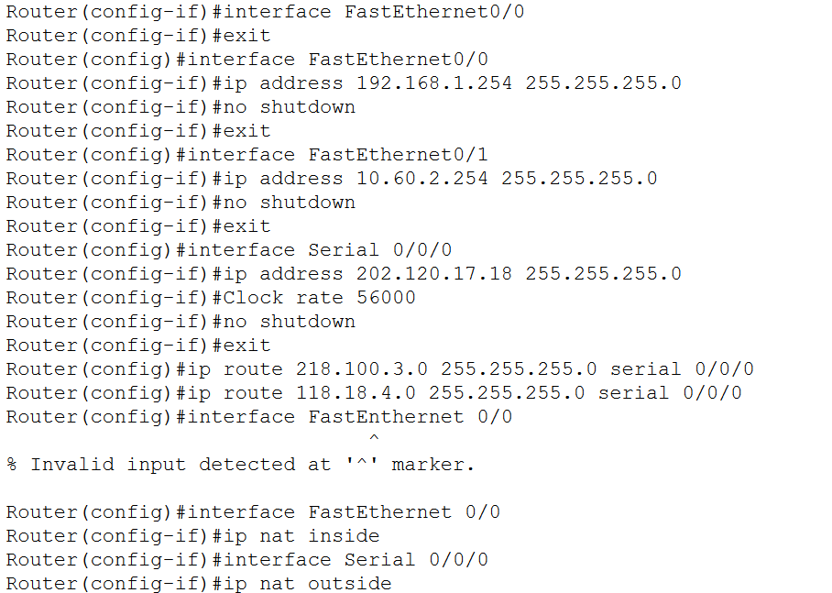

4.配置路由器的NAT转换后，观测（show ip nattranslations）：





5.在各自PC端访问（以PC1为例）：

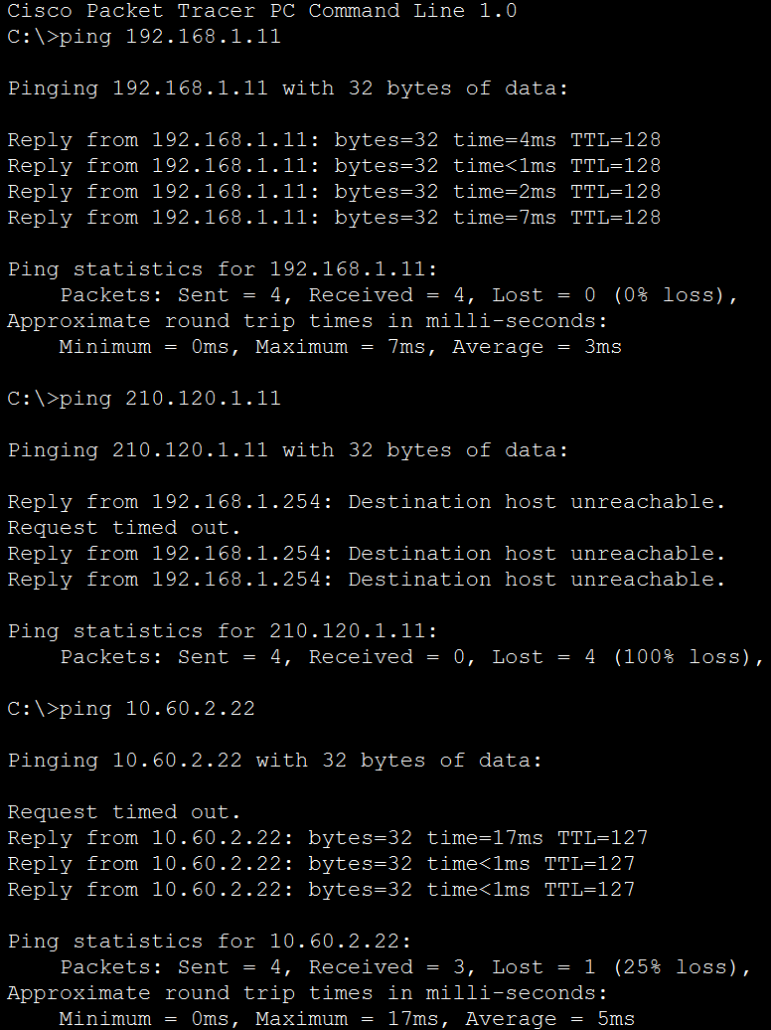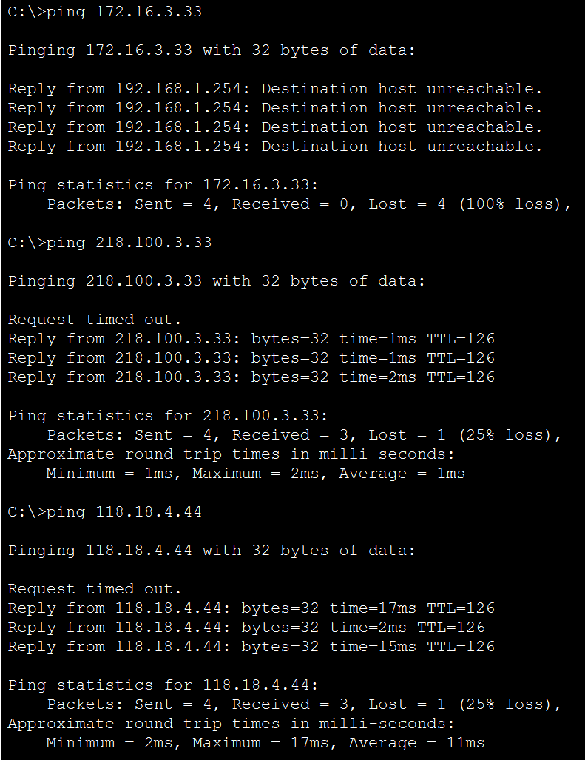

最终结果如下表所示：

|  |  |  |  |  |  |  |
| --- | --- | --- | --- | --- | --- | --- |
|  | 192.168.1.11 | 210.120.1.11 | 10.60.2.22 | 172.16.3.33 | 218.100.3.33 | 118.18.4.44 |
| PC0 | 通 | 不通 | 通 | 不通 | 通 | 通 |
| PC1 | 通 | 不通 | 通 | 不通 | 通 | 通 |
| PC2 | 不通 | 通 | 通 | 通 | 不通 | 通 |
| PC3 | 不通 | 通 | 通 | 通 | 不通 | 通 |

**【分析讨论】**

在实验中，我们通过ping的操作寻找问题，并从ping的结果中得到一些结论。ping可能会返回发送失败、丢包、回应错误等情况，需要对不同的结果进行分析和解释，找到问题所在，并进行调整或修复。比较上述的两台PC的ping的结果，可以发现，大部分的ping都可以获得回复，少部分发送包失败，但也会收到中间某个结点的reply。

对于ping 192.168.1.11，pc1可以成功收到回复，这是因为pc1在同一子网并且直接连接到路由器A，所以数据包可以直接到达并收到回复。但对于pc3来说，它需要经过两个路由器才能到达目标地址。数据包只能到达路由器B的内部本地接口172.16.3.254，并被返回，无法到达目标地址192.168.1.11。这是由于目标地址是路由器A的内部地址，外界请求无法到达。

对于ping 210.120.1.0，该地址是路由器A的全局地址，表示向路由器A发送的数据包。对于pc1来说，数据包被返回到路由器A的f0/0接口，这是因为pc1发送的数据包可能没有进入路由器A就被返回。对于pc3来说，它可以成功收到回复，因为210.120.1.0是路由器A的全局地址，可以接收外界的请求。

对于ping 10.60.2.22，pc1可以成功访问，因为它与目标地址连接在同一台路由器上。对于pc3，经过两个路由器的转换，它的数据包可以成功发送到对方并收到回复。

对于ping 172.16.3.33，pc1无法访问该地址，因为它是路由器B的内部访问接口，pc1无法直接访问到这里。对于pc3来说，它可以访问到该地址，因为它与目标地址连接在同一台路由器上。

对于ping 218.100.3.33，该地址是路由器B的全局地址，表示向路由器B发送的数据包。pc1和pc3都可以成功发送数据包并收到回复，因为该地址是全局可访问的。

对于ping 118.18.4.44，该地址是pc4的IP地址。对于pc1而言，由于该地址不在NAT路由表中，它可以直接访问到该地址。对于pc3而言，它与目标地址连接在同一台路由器上，所以也可以成功访问。

总的来说，NAT网络地址转换是一个需要技术积累并进行多次实验验证的过程。